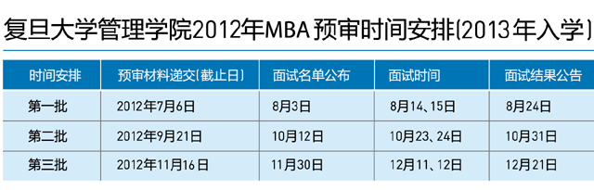

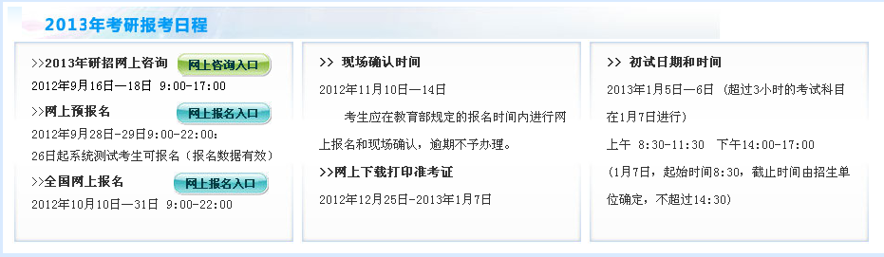

[**2013年研究生招生简章新变化**](http://yz.chsi.com.cn/kyzx/kydt/201208/20120828/338107149.html)

**将考生有效身份证件明确规定为“本人第二代居民身份证”**

2013年研招简章明确规定考生在现场确认时需提交本人第二代居民身份证，由报考点工作人员进行核对。此外，在参加初试时，考生也需凭下载打印的《准考证》及第二代居民身份证参加初试。

**1、在填报时，招生单位、报考点或考试方式选择错误怎么办？**

每个注册的用户名，只能填报一次（即对应一个报名号），考生可以修改一些 基本信息，但不允许修改招生单位、报考点和考试方式等信息，如果选择错误，可重新注册一个用户名，并重新填报报名信息，系统会生成新的报名号。 11月10日- 14日在报考点确认交费时，只要确认新报名号所对应的信息即可，没有经过确认的报名号则无效。

1、什么情况下必须通过网上支付报名费？

只有报考点选择北京、河北和四川的才有网上支付，其他一律都是现场确认时缴费。

